LAPORAN PRAKTIKUM
POSTTEST 1
ALGORITMA PEMROGRAMAN LANJUT



Disusun oleh:
RENDY (2509106069)
Kelas (B2 ‘25)

PROGRAM STUDI INFORMATIKA
UNIVERSITAS MULAWARMAN
SAMARINDA
2026

1. Flowchart

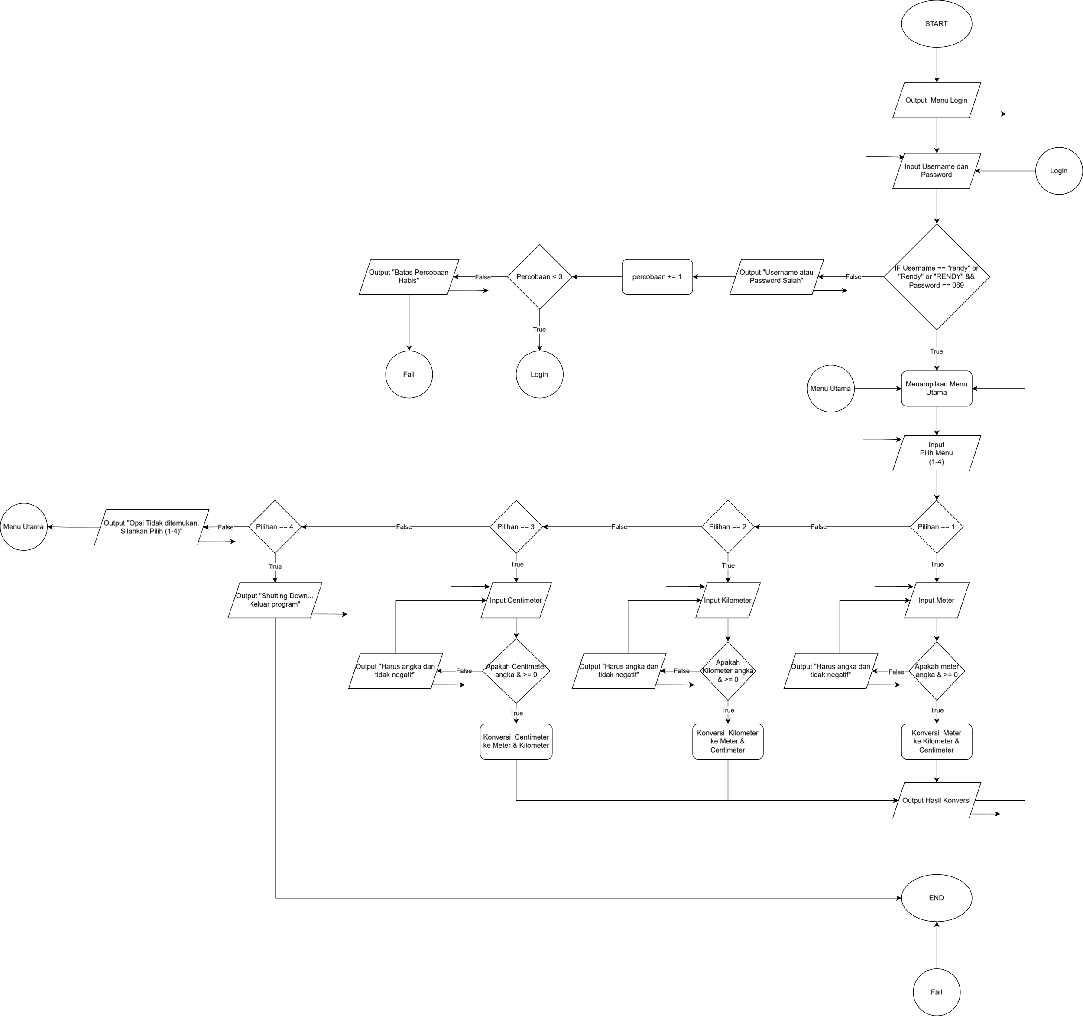
Gambar 1.1 Flowchart

Alur Logika Program Konversi Satuan Panjang

- Login
Program dimulai dengan meminta input Username dan Password. Sistem akan memvalidasi data yang dimasukkan dengan ketentuan:
  - Username: Harus berupa "rendy", "Rendy", atau "RENDY" (bersifat case-insensitive).
  - Password: Harus angka 069.
  - Keamanan: Jika login gagal, sistem menghitung jumlah percobaan. Pengguna memiliki maksimal 3 kali kesempatan. Jika gagal melampaui batas tersebut, program akan berhenti otomatis (Fail). Jika berhasil, sistem lanjut ke Menu Utama.

- Menu Utama dan Konversi
Setelah login sukses, pengguna dapat memilih menu navigasi (angka 1-4):
  - Pilihan 1: Konversi dari satuan Meter.
  - Pilihan 2: Konversi dari satuan Kilometer.
  - Pilihan 3: Konversi dari satuan Centimeter.
  - Pilihan 4: Keluar dari program dengan pesan "Shutting Down... Keluar program".
  - Validasi: Setiap input nilai harus berupa angka dan tidak boleh negatif. Jika input menu di luar angka 1-4, sistem akan menampilkan pesan error dan meminta input ulang.

- Output dan Perulangan
Setelah proses konversi selesai, sistem akan menampilkan hasil perhitungan secara detail.
  - Program menggunakan sistem looping, sehingga setelah konversi selesai, pengguna akan dibawa kembali ke Menu Utama.
  - Pengguna dapat melakukan konversi berkali-kali tanpa perlu melakukan login ulang.
  - Program hanya akan benar-benar berakhir jika pengguna memilih opsi nomor 4.

2. Deskripsi Singkat Program

Program ini mewajibkan pengguna untuk melakukan login terlebih dahulu dengan memasukkan nama dan password berupa 3 digit terakhir NIM. Program ini juga mempunyai fitur login yang membatasi pengguna untuk melakukan maksimal 3 kali percobaan, jika pengguna salah memasukkan password sebanyak 3 kali, maka program otomatis akan berhenti. Setelah login berhasil, program menyediakan menu utama untuk melakukan konversi panjang yang mencakup perubahan satuan Centimeter, Meter, dan Kilometer. Pengguna dapat memilih jenis konversi yang diinginkan, memasukkan nilai panjang, dan program akan menampilkan hasil perhitungan tersebut sebelum memberikan pilihan untuk keluar dari aplikasi.

3. Source Code

A. Fitur Login
Fitur ini digunakan sebelum user masuk ke menu utama, user akan diminta untuk menginput username dan password, jika user salah menginput username atau password sebanyak 3 kali, maka program akan dihentikan.

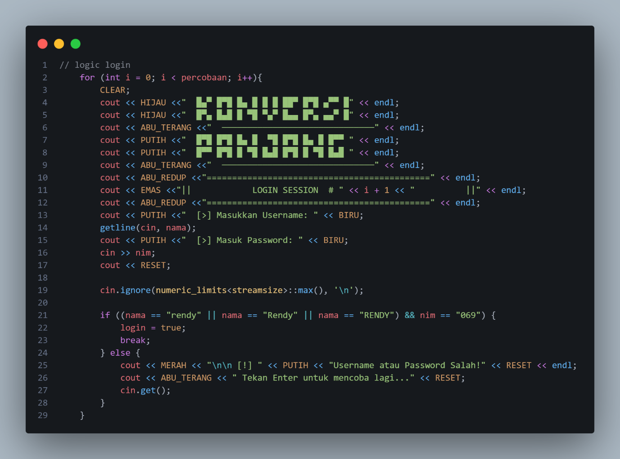
Source Code:
Gambar 3.1 Menu Login

B. Menu Utama
Fitur ini digunakan untuk menampilkan pilihan menu utama

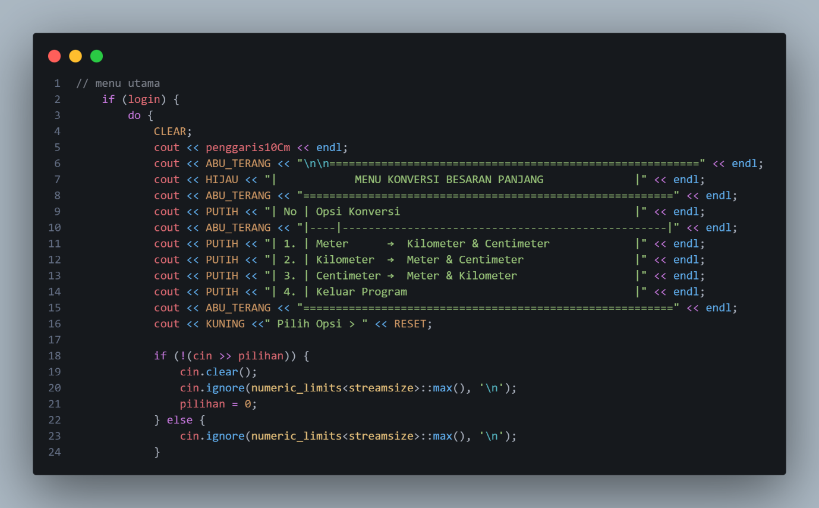
Source Code:
Gambar 3.2 Menu Utama

C. Fitur Konversi Besaran Panjang
Fitur ini digunakan untuk memilih konversi panjang yang diinginkan oleh pengguna. Pengguna dapat memilih salah satu dari tiga opsi konversi panjang, yaitu Meter ke Kilometer dan Centimeter, Kilometer ke Meter dan Centimeter, serta Centimeter ke Meter dan Kilometer, atau memilih opsi untuk keluar dari program. Setelah memilih opsi konversi, pengguna diminta untuk memasukkan nilai panjang dalam satuan yang dipilih, di mana program dilengkapi validasi untuk memastikan input berupa angka dan tidak bernilai negatif. Program kemudian akan menampilkan hasil konversi ke dua satuan lainnya secara otomatis. Jika pengguna memilih untuk keluar, program akan berhenti dan menampilkan pesan penutup.

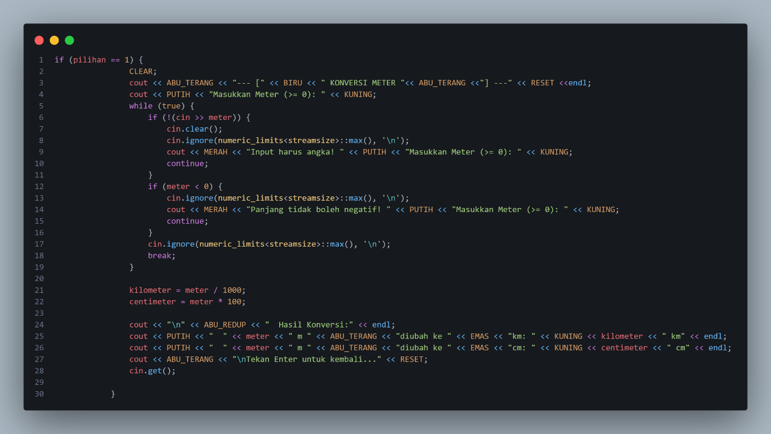
Source Code:
Gambar 3.3 Konversi Dari Satuan Meter

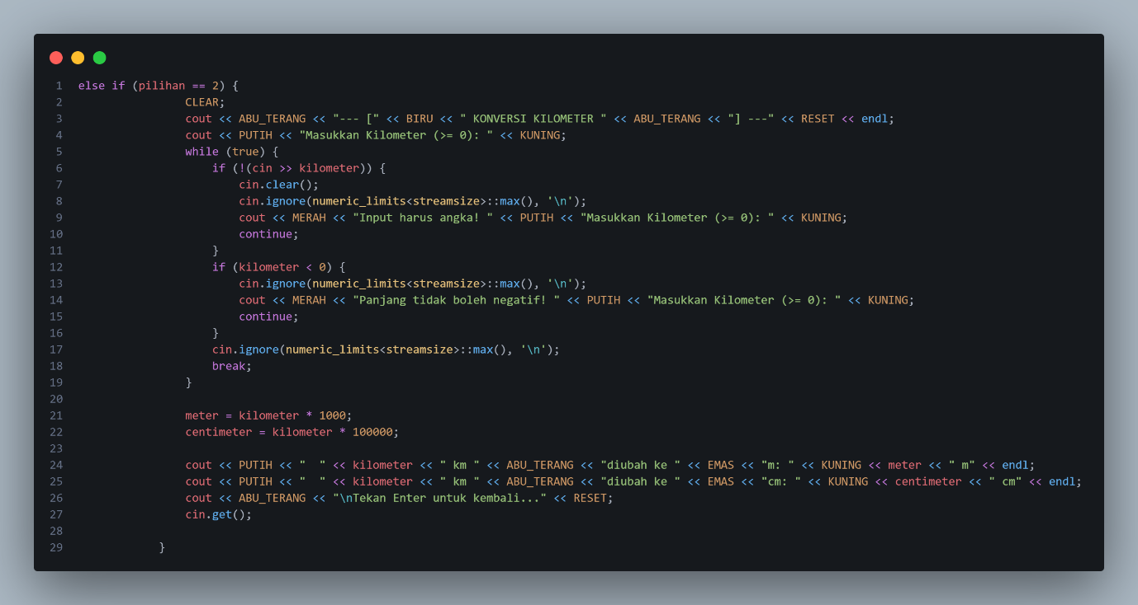
Gambar 3.4 Konversi Dari Satuan Kilometer
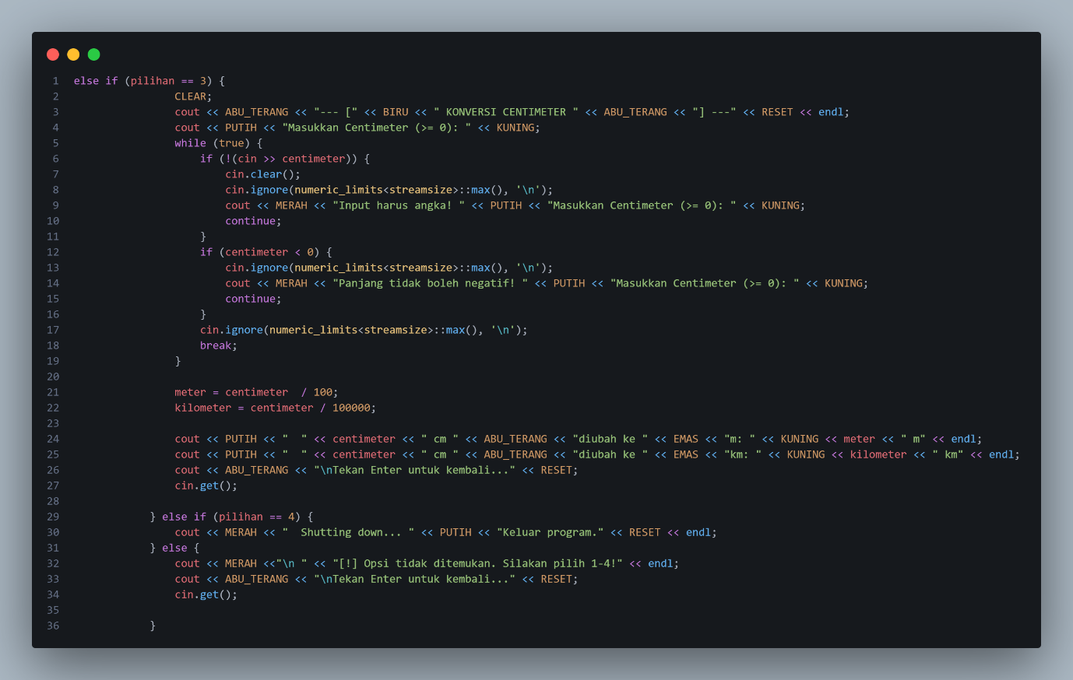
Gambar 3.5 Konversi Dari Satuan Centimeter

4. Hasil Output

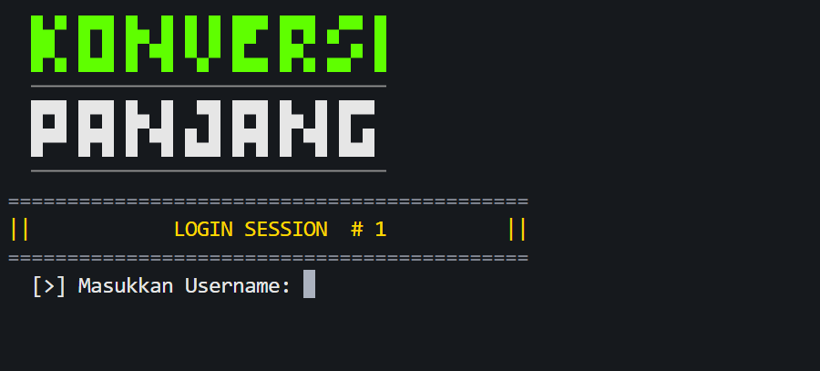
Gambar 4.1 Tampilan Login Session

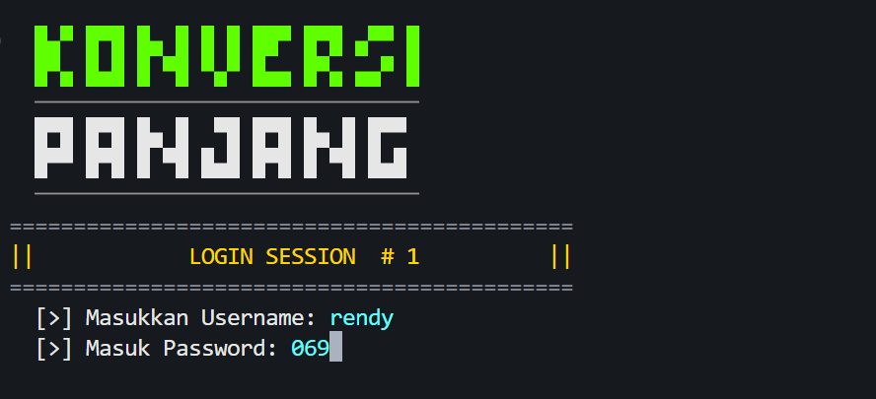
Gambar 4.2 Input Username & Password benar

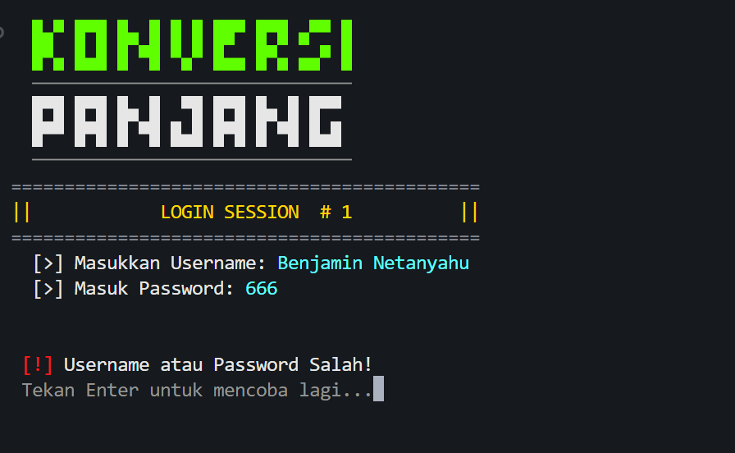
Gambar 4.3 Login Gagal

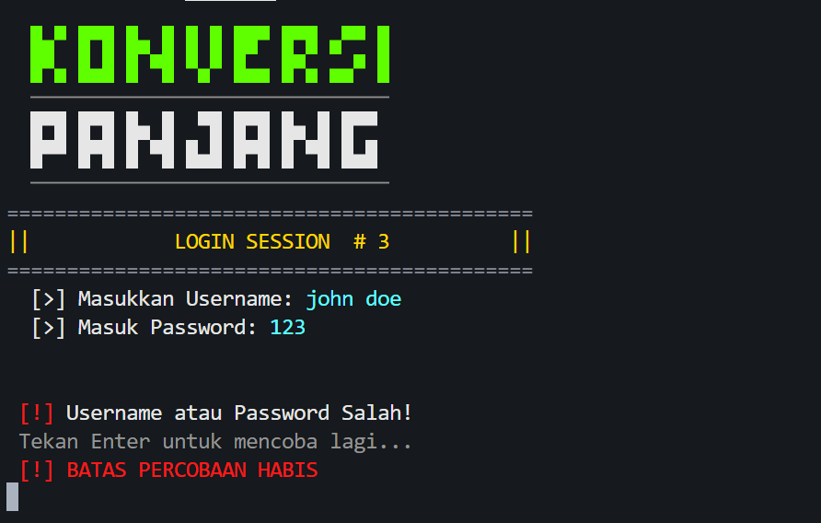
Gambar 4.4 batas percobaan habis (3x salah)

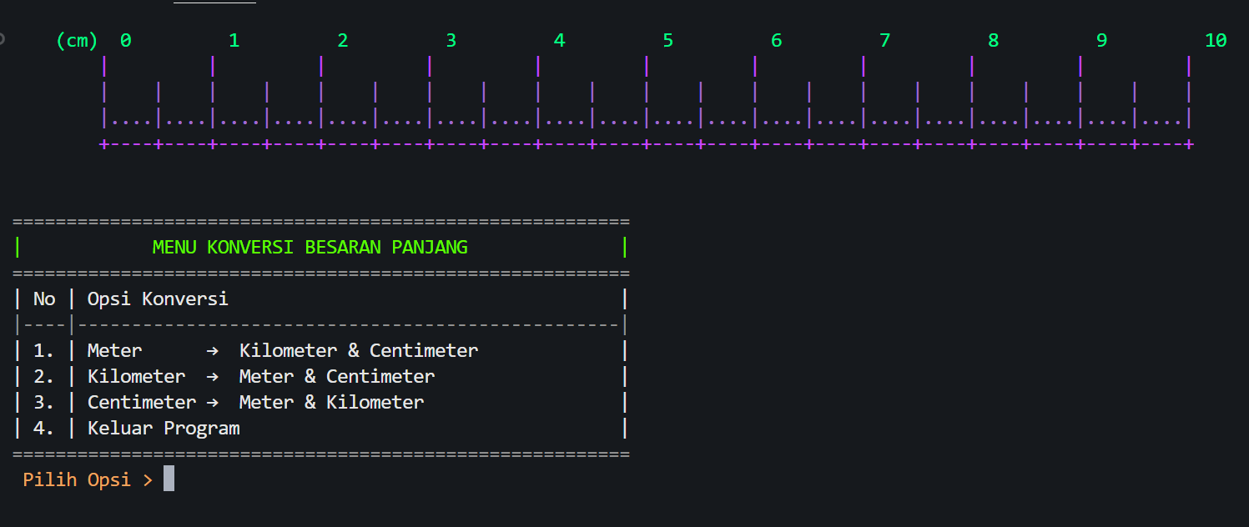
Gambar 4.5 Menu Konversi Besaran Panjang

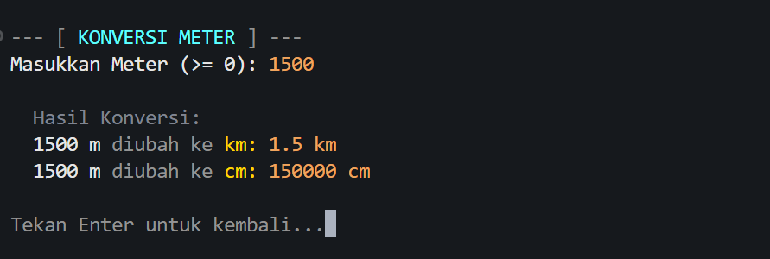
Gambar 4.6 Opsi 1 (m ke km & cm)

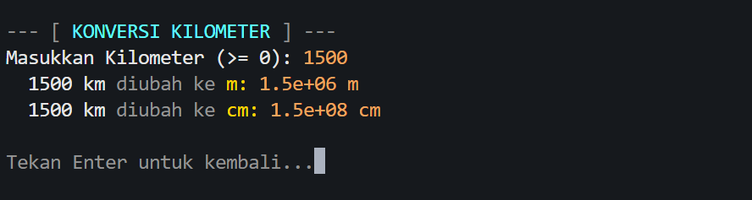
Gambar 4.7 Opsi 2 (km ke m & cm)

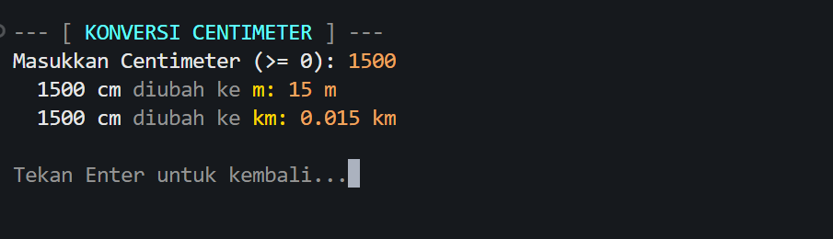
Gambar 4.8 Opsi 3 (cm ke m & km)

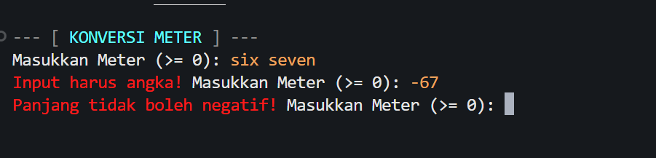
Gambar 4.9 Validasi Input (harus angka dan tidak boleh negatif)

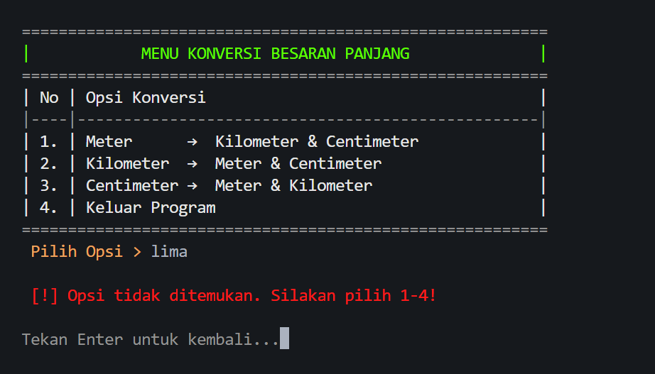
Gambar 4.10 Validasi menu utama

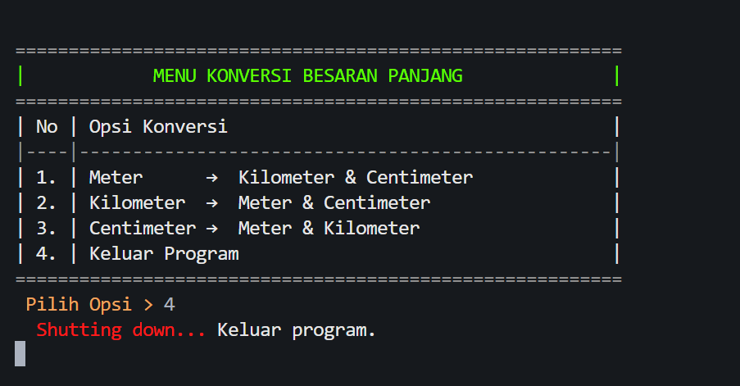
Gambar 4.11 Opsi 4 (Keluar Program)

5. Langkah-langkah GIT

5.1 GIT Init
Perintah tersebut digunakan untuk membuat repository Git baru di dalam direktori project, memungkinkan pengguna untuk melacak perubahan file dan mengelola versi project tersebut.

Gambar 5.1 git init

5.2 GIT Add
Digunakan untuk menambahkan semua perubahan (termasuk file baru, modifikasi, dan penghapusan) dalam direktori kerja ke staging area, yang berarti file tersebut siap untuk di-commit.

Gambar 5.2 git add .

5.3 GIT Commit
Digunakan untuk menyimpan perubahan yang ada di staging area ke repository lokal, dengan menyertakan pesan commit yang menjelaskan perubahan tersebut

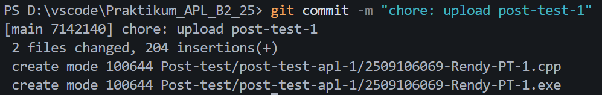
Gambar 5.3 git commit

5.4 GIT Remote
Digunakan untuk menghubungkan repository lokal dengan repository Github, sehingga kode yang ada di repository lokal dapat diunggah ke repository online

Gambar 5.4 git remote

5.5 GIT Push
Digunakan untuk mengirimkan (upload) semua perubahan kode yang telah di commit dari repository lokal di komputer ke repository jarak jauh (remote)

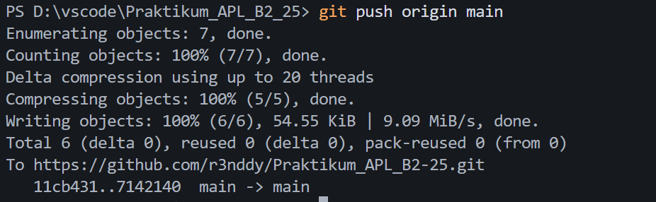
Gambar 5.5 git push

